# 计算机配置

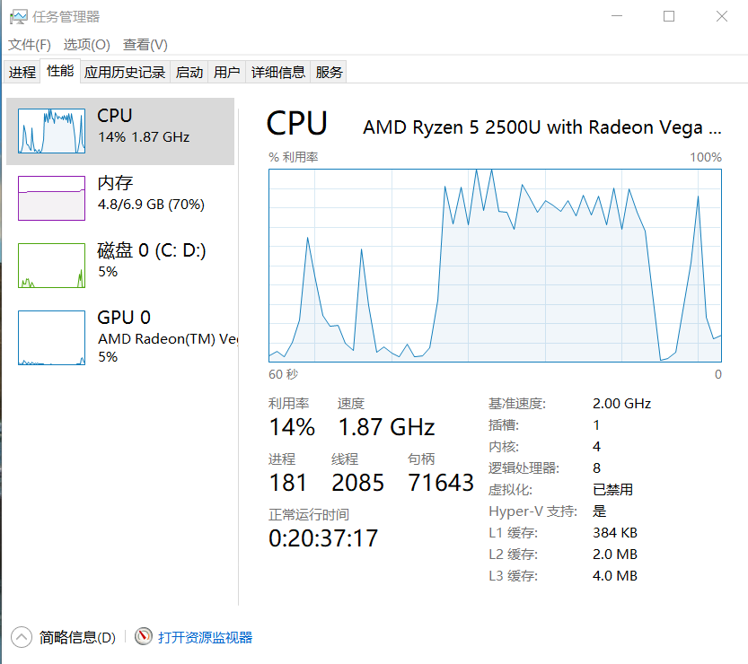



# 空间目标识别本体（测试版1）公理统计

**SWRL规则**

437条SWRL规则

**Axiom 2004**

Logical axiom count 1091

Declaration axioms count 412

**Class count 293**

Object property count 23

Data property count 85

Annotation Property count 17

DL expressivity ALCHQ(D)

**Class Axioms**

SubClassOf 368

EquivalentClasses 22

DisjointClasses 16

Hidden GCI Count 24

**Object Property Axioms**

FunctionalObjectProperty 9

ObjectPropertyDomain 18

ObjectPropertyRange 17

SubDataPropertyOf 40

**Data Property Axioms**

EquivalentDataProperties 2

FunctionalDataProperty 65

DataPropertyDomain 38

DataPropertyRange 29

**Annotations**

AnnotationAssertion 501

# 实验：七个线程并发执行（4内核，每个目标耗时约300毫秒，包含导入数据、处理不一致情形）

## 第一次打开程序

共100个空间目标，识别过程耗时：29665毫秒（每个线程识别1个，15次执行）

共100个空间目标，识别过程耗时：37899毫秒（每个线程识别2个，8次执行）

共100个空间目标，识别过程耗时：28610毫秒（每个线程识别3个，5次执行）

共100个空间目标，识别过程耗时：28011毫秒（每个线程识别4个，3次执行）

共100个空间目标，识别过程耗时：30869毫秒（每个线程识别5个，3次执行）

## 关闭程序重新打开

共100个空间目标，识别过程耗时：41794毫秒

共100个空间目标，识别过程耗时：32590毫秒

共100个空间目标，识别过程耗时：28114毫秒

共100个空间目标，识别过程耗时：36215毫秒

共100个空间目标，识别过程耗时：32440毫秒

**在Protégé中表示25个空间目标实例后【每个空间目标2~3个ClassAssertion，6~8个Object property（包括轨道、承包商、发射信息等），5~7个Data property，其中轨道有6个Data property、2~3个ClassAssertion，承包商、发射信息类似】，本体统计信息如下**

**Axiom 2694 （多出690条公理）**

Logical axiom count 1671

Declaration axioms count 522

Class count 294

Object property count 25

Data property count 87

Individual count 104

Annotation Property count 18

DL expressivity ALCHQ(D)

# 实验：在Protégé中执行（将不一致的公理删除再推理，25个空间目标实例中有1个与公理系统不一致，每个目标耗时1712/24毫秒，约71毫秒，没有导入数据的时间）

------------------------------- Running Reasoner -------------------------------

Pre-computing inferences:

- class hierarchy

- object property hierarchy

- data property hierarchy

- class assertions

- object property assertions

- same individuals

Ontologies processed in 1712 ms by Pellet

# 空间目标识别本体（测试版2，删除430条SWRL规则）公理统计

# 实验：四~七个线程并发执行（4内核，每个目标耗时在50~210毫秒之间，包含导入数据）

## 第一次打开程序

共100个空间目标，识别过程耗时：9874毫秒（每个线程识别25个，1次执行）

共100个空间目标，识别过程耗时：9660毫秒（每个线程识别25个，1次执行）

共100个空间目标，识别过程耗时：9245毫秒（每个线程识别25个，1次执行）

共100个空间目标，识别过程耗时：21735毫秒（每个线程识别4个，3次执行）

## 又一次开程序

共100个空间目标，识别过程耗时：5025毫秒（1个线程识别100个，1次执行）

共100个空间目标，识别过程耗时：4976毫秒（1个线程识别100个，1次执行）

共100个空间目标，识别过程耗时：6084毫秒（2个线程识别50个，1次执行）

# 分析：要在内存中为每个线程每次推理复制一个空间目标识别本体。

# 通过设置不同的线程个数，可以看到，线程数越多，耗时越长。上述实验可见，数据操作占了大量的时间。

# 实验：在Protégé中执行（无不一致情形，每个目标耗时754/25毫秒【没有计导入数据的时间】，约30毫秒）

------------------------------- Running Reasoner -------------------------------

Pre-computing inferences:

- class hierarchy

- object property hierarchy

- data property hierarchy

- class assertions

- object property assertions

- same individuals

Ontologies processed in 754 ms by Pellet

# 测试实验结论：比较Protégé中的推理时间和OWLAPI的推理时间，可见数据操作占了大量的时间；删除430条SWRL规则后，推理时间大幅压缩。

# 实验：将部分SWRL规则转换为DL表示与不转换为DL表示的推理效率比较

实例数据：500个节点500条边

规则35条，可转换的规则20条

不转换：耗时20分钟以上

转换后：耗时70毫秒左右

# 实验：使用带扩展函数的SWRL规则的推理效率

实例数据：500个节点500条边

规则15条

不带扩展函数：耗时70毫秒左右

带扩展函数：耗时110毫秒左右